今日动态
2025年12月18日 星期四 晴
1.来园情况
本学期我班共有30名幼儿，今日来园29人（1人身体不适，在家休息）。刘汐妍、魏沐溪、刘一凡、陈清月、董沐瑶、朱梓嘉、陈可芯、夏忆馨、苏忆晴、华欣语、颜承毅、孙杰文、张铭皓、肖鹏源、冷星辰、姜昊言、王子木、刘佳富、王慕阳、黄赫璟、陈宇杰、恽修齐、李玉轩、沈洪冉、范歆佑、李雨汐、刘芷桐、董子昂等幼儿能根据时间签到、整理水杯并自主吃早点。

2.区域游戏
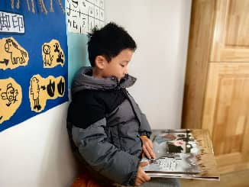 | 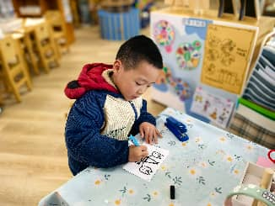 | 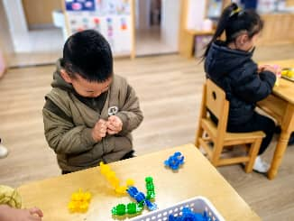
恽修齐在图书区阅读绘本《冬至的故事》，他正在一页一页翻看呢！ | 冷星辰在图书区自制图书，他拿出白纸，在上面画上图案，画好后，在每张白纸右下角表上数字。接着，将纸按顺序等放在一起，并用订书机在白纸左侧订好钉子。 | 肖鹏源在桌面建构玩雪花片，他正在建构“滑雪小人”。他拿出黄色雪花片，一片一片插在一起，然后拼接在蓝色雪花片下面。
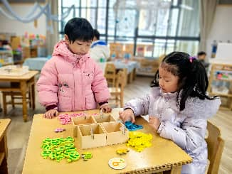 | 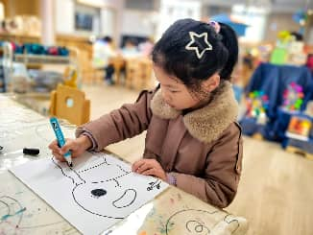 | 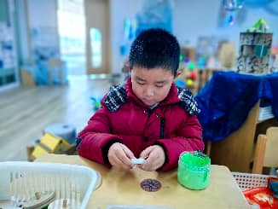
陈可芯和陈清月在益智区玩亿童玩具《捕鱼大赛》。两人将四个盒子摆在桌子中间，并将里面的小鱼拿出放在盒子外面。在每个盒子上，插上了一个不同颜色的小鱼。接着，陈可芯拿出数字卡片“9”。陈可芯先掷骰子，点数“2”朝上，她拿出2个蓝色小鱼放在盒子里。轮到陈清月掷骰子，了，点数“4”朝上，她拿出四个粉色小鱼放在盒子里。 | 刘一凡在美工区画画。她拿出一张白纸，在上面画上“象”。画好后，她在“象鼻子”上画上不同形状的房子。画好后，拿出水彩笔给画涂上颜色。 | 李玉轩在科探区玩《瓶盖陀螺》。他拿出一张棕色圆形卡纸，在上面画上半圆。画好涂好颜色后。他拿出一个瓶盖，在瓶盖的孔里插上棉签。接着，在瓶盖空心部分铺上绿色的太空泥。铺好后，李玉轩在圆形卡纸中间戳了个洞，并插进棉签棒里。

3.集体活动
数学：6的分合
数的组成是数概念领域内容中的一个部分，通过组成教学，不仅可以使幼儿掌握数的组成与分解，而且有助于加强幼儿对整体与部分、部分与部分之间的抽象关系的理解，为后续的加减运算打下一定的基础。本次活动是通过“分饼干”的操作活动和“找座位”游戏，掌握“6”分合的几种方法，发现总数与部分数之间的互补关系与互换关系。能认真倾听，正确完成习题的幼儿有：沈洪冉、姜昊言、陈宇杰、孙杰文、恽修齐、王子木、李雨汐、李玉轩、颜承毅、范歆佑、刘一凡、肖鹏源、刘芷桐、王慕阳、刘佳富、华欣语、陈可芯、董沐瑶、苏忆晴、刘汐妍等。
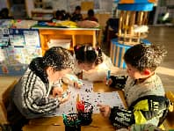 | 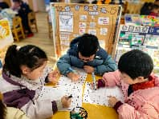 | 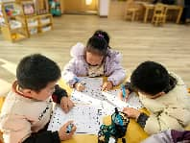 | 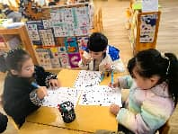 | 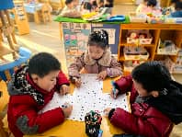
幼儿已经学习了5以内的组成，通过前期的学习，也领会到分合即把一个总数分成两个部分数。基于以上，幼儿已经具备了自主探索、学习6的组成的能力。在实物操作和记录中，幼儿分合的顺序较为凌乱，缺乏顺序性和规律性。

4.生活活动
今天的值日生是王慕阳、刘诗玲、夏忆馨和董子昂，四人分别负责发餐盘、发筷子、发湿巾和看洗手。
今天午餐吃的是小米饭、红烧牛仔、蚝油生菜和荠菜三鲜汤，能做到自主盛饭、盛菜，在规定时间内安静进餐并做好饭后三部曲的有：刘汐妍、魏沐溪、刘一凡、董沐瑶、朱梓嘉、陈可芯、夏忆馨、苏忆晴、华欣语、颜承毅、孙杰文、张铭皓、冷星辰、姜昊言、王子木、刘佳富、王慕阳、黄赫璟、陈宇杰、刘芷桐、李玉轩、董子昂、李雨汐、董子昂、范歆佑等。
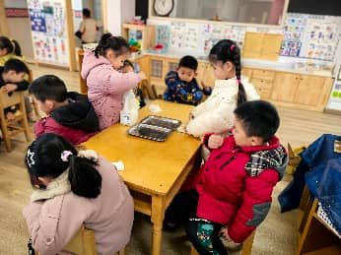 | 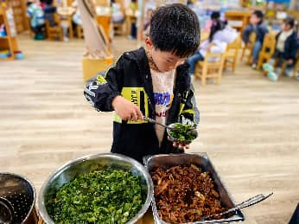 | 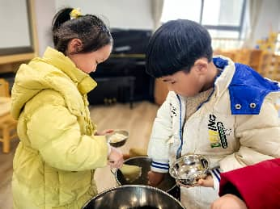
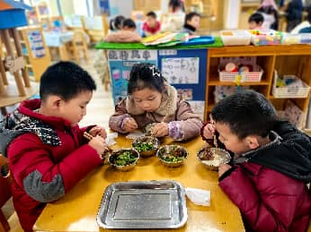 | 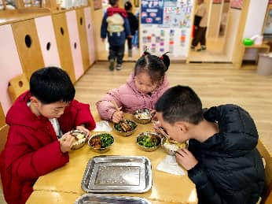 | 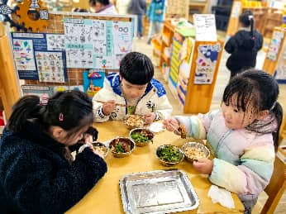

5.温馨提示
各位家长大家好，根据《关于转发进一步加强流感疫苗接种工作的通知》（苏疾控综〔2025〕30号）要求，加强流感防控，提升接种服务可及性与便利性，保障群众流感疫苗接种需求，我区各基层卫生院门诊增加2场流感疫苗接种专场时间：12月21日或28日任选一天、元旦假期任选一天，儿童、成人接种门诊同步开展。具体开诊时间详见附表。
